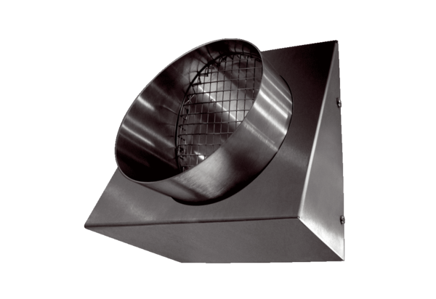Króćce ścienne powietrza wydalanego KW-FL 16EOpakowanie jednostkowe: 1 sztukaAsortyment: K
Numer artykułu: 0152.0079Producent: MAICO

